Art et sciences - Adèle Tilouine

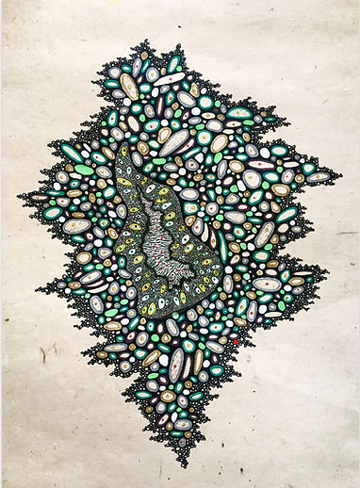
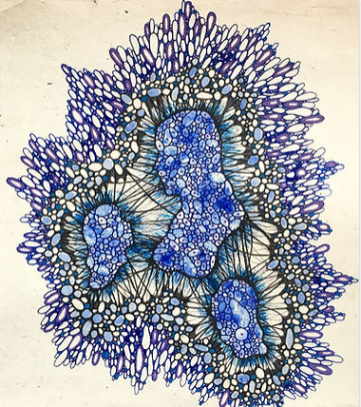
Adèle Tilouine est une artiste française qui est « spécialisée » dans le mélange de l’art et de la science ou encore le bio art. Au cours de ces dernières années, elle enchaine des réalisations sur toujours plus de médium. En effet certaines de ces œuvres sont des photographies scientifiques, d’autres sont réalisées grâce à du maquillage, d’autres sont plus « traditionnelles » comme des réalisations graphiques. Cependant elles ont toutes un point commun, elles sont centrés sur la science.

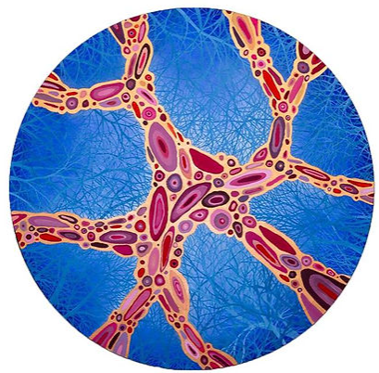
Peintures de la série «Cellules » Dessins de la série « Cellules-Femmes »

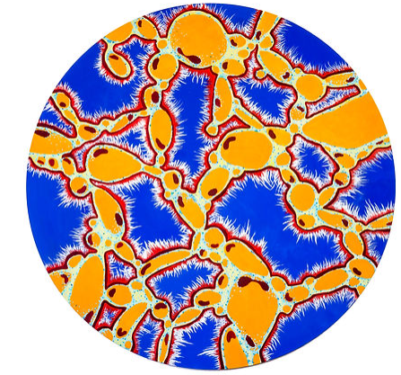

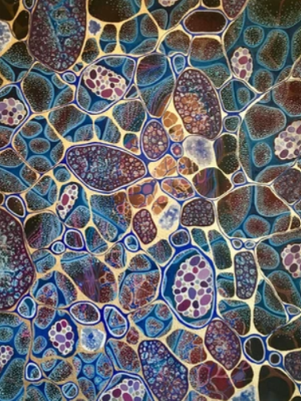

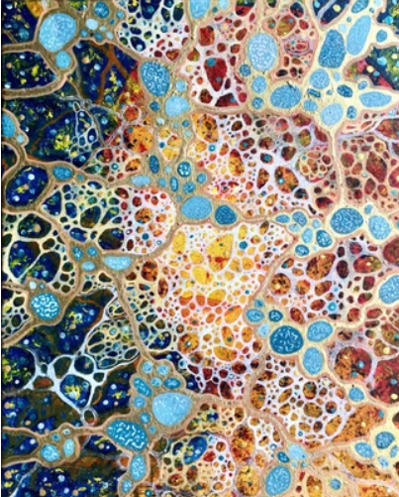

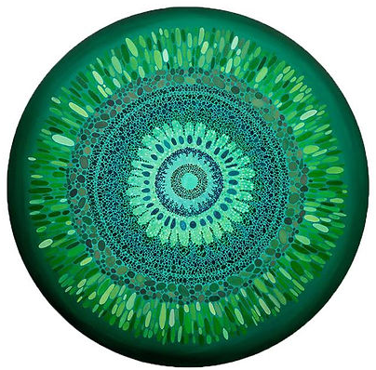

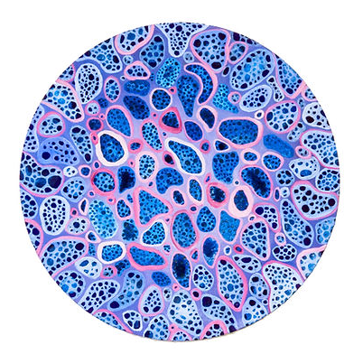

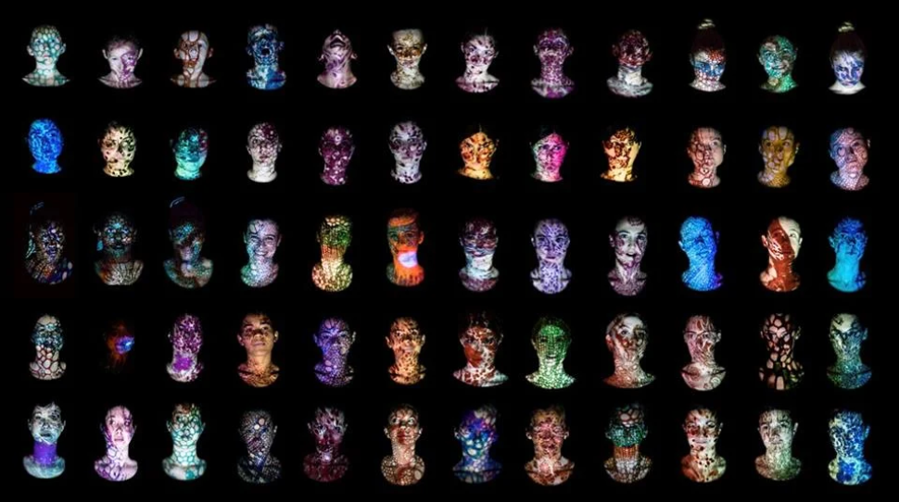

Photographies de la série «Cellules-Femmes »

Avis personnel :
Il y a certaines œuvres comme « cellules-femmes» que j’ai beaucoup appréciées d’un point de vue esthétiques ainsi que la façon dont elles ont été réalisées. En général, j’ai été admirative de son travail car elle travail sur vraiment beaucoup de médiums différents. Cependant je ne suis pas fan de toutes ses œuvres, d’autres m’ont moins passionnées comme par exemple les réalisations vidéos qui à mon sens étaient trop longues et j’ai ainsi été déconcentrée avant la fin de ces dernières.

